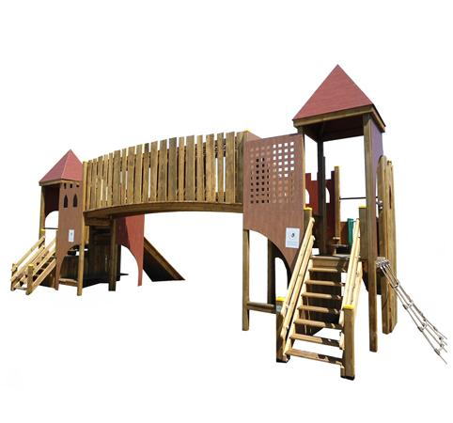
Descrizione:
Castello a ponte, interamente realizzato in legno
impregnato in autoclave con elementi di rivestimento
in hpl colorato.
La struttura è composta da due grandi torri laterali
collegate tra loro da un ponte della lunghezza di 4 mt
con parapetti in legno.
Le torri laterali sono attrezzate con scivoli,
arrampicate a rete ed in legno, scalette e tetti di
copertura.
La struttura del gioco permette di posizionarlo sia
all'interno di un parco, sia a cavallo di vialetti creando
così un'interazione ottimale tra il gioco e lo spazio
circostante.
Consigliata manutenzione annuale.
Area d'ingombro: 1085x600 cm
Area di sicurezza: 94,75 mq
Altezza pedana scivolo: 90/120 cm
I colori delle attrezzature rappresentati nelle immagini
sono da considerarsi puramente indicativi.
Categoria: Castelli complessi per parchi
Codice: EP02150
